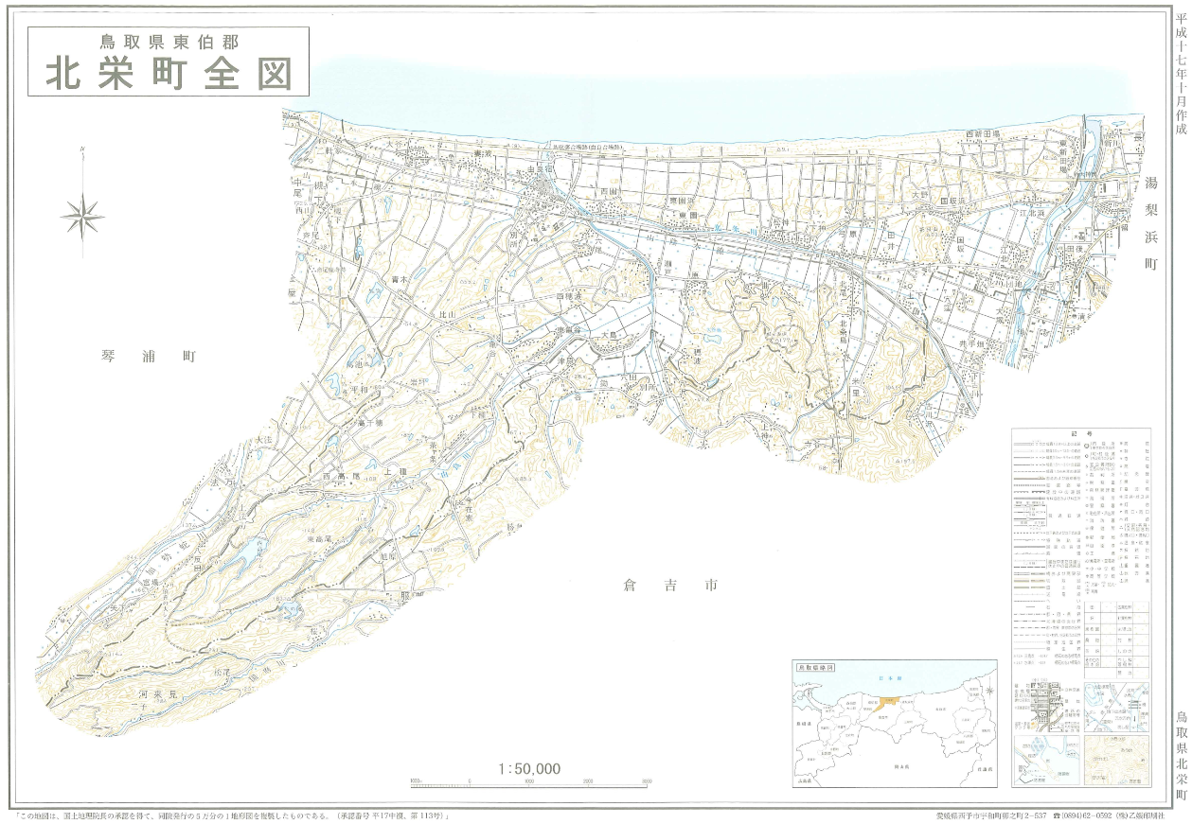

H29-7

H29-6

H29-5

H29-4

H29-2

H29-3

H29-1

平成29年度通学路危険個所一覧